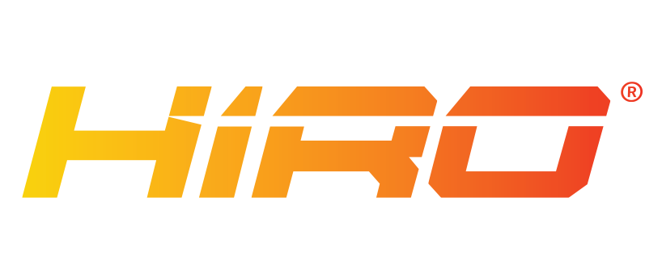
Warszawa, 12 listopada 2019 r.
Informacja prasowa HIRO®

CHEETAH, RAPTOR, PANTHER - trzy drapieżne klawiatury od HIRO®

Polska marka wprowadziła do swojej oferty nowe modele klawiatur hybrydowych i mechanicznych, które dzięki zastosowaniu najnowszych rozwiązań pozwolą uzyskać dominację w grze.

HIRO® CHEETAH wyposażona w nowoczesne hybrydowe przełączniki mechaniczno-membranowe z podświetleniem w kolorze pomarańczowym jest unikalnym połączeniem, klawiatury mechanicznej i membranowej, wykorzystując największe zalety każdego z tych rozwiązań. Klawisze wytrzymują do 50 milionów wciśnięć co w połączeniu z konstrukcją zapewniającą pełną odporność na zachlapania oraz wyjątkową ergonomią tworzy klawiaturę wręcz idealną do długich i pełnych emocji sesji. Model HIRO® CHEETAH jest jednocześnie wyjątkowo atrakcyjną propozycją cenową w tej klasie sprzętu.
HIRO® RAPTOR jest profesjonalną, mechaniczną klawiaturą dedykowaną użytkownikom aspirującym do przejścia na wyższy poziom gamingu. Optyczne przełączniki zapewniają najszybszą transmisję danych a podświetlenie z możliwością ustawienia jednego z wielu efektów w trzech różnokolorowych sekcjach pozwala stworzyć indywidualny design klawiatury, dopasowany do indywidualnych potrzeb. Klawisze RAPTORA zostały uformowane wtryskowo i wyposażone w wodoodporne oraz nieścieralne znaki. Specjalna nano-powłoka gwarantuje odporność na zalanie oraz ułatwia utrzymanie czystości.
PANTHER usytuowana jest najwyżej wśród nowych drapieżników HIRO®. Potrafi zaskoczyć wyjątkową jakością użytkowania ale również efektownym i trwałym wykonaniem. Wyposażona w niezrównane pod względem szybkości przełączniki optyczne oraz bardzo wygodną, składaną podkładkę na nadgarstki plasuje się w pierwszej lidze klawiatur dla zapalonych graczy. Unikalnego charakteru klawiaturze można nadać wykorzystując wielokolorowe podświetlenie w pełnej gamie RGB oraz programując własny tryb podświetlenia paneli bocznych.

Każda z nowych klawiatur posiada funkcje n-key rollover oraz anti-ghosting, które zapewnią jeszcze lepszą komunikację z komputerem. Warto podkreślić, że wszystkie posiadają wymienialne i łatwo wyjmowane przełączniki oraz klawisze, co pozwala na bezproblemowe naprawy i sprawną wymianę. Dodatkowo klawiatury wyposażone są w wysokiej jakości kable o długości 180 cm w oplocie tekstylnym, gwarantujące wygodę użytkowania jak również stabilną transmisję danych. Konstrukcja wykonana ze specjalnego stopu aluminium wykorzystywanego w awiacji, zapewnia odpowiednią masę połączoną z niespotykaną odpornością na zużycie. Wszystkie klawiatury cechuje ergonomiczny kształt przekładający się na komfort użytkowania.
Model: CHEETAH  - Napięcie robocze: 5v±0.25v  - Robocze natężenie prądu: ≤150mA  - Odskok klawisza: 25g±10g  - Żywotność klawisza: ≥50 milionów naciśnięć  - Wymagania sprzętowe: Interfejs USB 1.0/1.1/2.0/3.0; System operacyjny XP, X64, Vista, Win7, Win8, Win10  - Masa: 965g  - Wymiary: 457*156*42mm  - Długość kabla: 180cm | Model: RAPTOR  - Napięcie robocze: 5v±0.25v  - Robocze natężenie prądu: ≤250mA  - Odskok klawisza: 25g±10g  - Żywotność klawisza: ≥50 milionów naciśnięć  - Wymagania sprzętowe: Interfejs USB 1.0/1.1/2.0/3.0; System operacyjny XP, X64, Vista, Win7, Win8, Win10  - Masa: 1057g  - Wymiary: 441.8*164*38mm  - Długość kabla: 180cm
Model: PANTHER
- Napięcie robocze: 5v±0.25v
- Robocze natężenie prądu: ≤350mA
- Odskok klawisza: 25g±10g
- Żywotność klawisza: ≥50 milionów naciśnięć
- Wymagania sprzętowe: Interfejs USB 1.0/1.1/2.0/3.0; System operacyjny XP, X64, Vista, Win7, Win8, Win10
- Masa: 1150g
- Wymiary: 449*228.4*38mm
- Długość kabla: 180cm
Parametry techniczne:

Sugerowane ceny:
Model CHEETAH: 134,99 zł
Model RAPTOR: 229,99 zł
Model PANTHER: 299,98 zł

Klawiatury dostępne za pośrednictwem sklepu internetowego NTT oraz partnerów handlowych.
O marce HIRO®:
HIRO® jest dynamicznie rozwijającą się marką komputerów i akcesoriów dla graczy stworzoną przez NTT System S.A. z pasji i miłości do gamingu.
Wykorzystując ponad 30-letnie doświadczenie NTT System S.A. w produkcji sprzętu komputerowego oraz wieloletnią współpracę ze środowiskiem gamingowym staramy się tworzyć produkty dostosowane do potrzeb graczy, czyli jednej z najbardziej wymagających grup odbiorców.
Oferta HIRO jest stale rozbudowywana o nowe grupy produktów. Zanim jednak oddamy sprzęt w ręce użytkownika, musimy mieć pewność, że jest to wyrób najwyższej jakości i wydajności.
Kontakt dla mediów:
Grzegorz Kurek Tomasz Rajca
HIRO Brand Manager Kierownik Działu Reklamy i Marketingu
E-mail: grzegorz.kurek@ntt.pl E-mail: tomasz.rajca@ntt.pl
Mobile/WhatsApp : +48 693 555 227 Mobile: +48 501 553 391
Tel. + 48 22 760 73 26
WeChat: GrzegorzKurek
Skype: kurekgrzegorz

